UAS REKAYASA PERANGKAT LUNAK (RPL)
Sistem Informasi Apartemen IBN



Disusun Oleh:

Bagus Ramadhan
2491051003

Program Studi Rekayasa Perangkat Lunak
Institut Bisnis Nusantara (IBN)
2025 / 2026

SOAL 2 (USECASE DAN ACTIVITY)

1. Analisis Sistem Berjalan
Saat ini IBN sedang mengembangkan bisnis apartemen yang berlokasi di belakang kampus. Proses pengelolaan apartemen yang berjalan saat ini masih dilakukan secara manual dan konvensional. Calon penginap yang ingin memesan ruangan harus datang langsung ke lokasi atau menghubungi pihak pengelola melalui telepon. Pencatatan data pemesanan, data penginap, dan transaksi pembayaran dilakukan secara tertulis atau menggunakan dokumen fisik yang rentan terhadap kesalahan, kehilangan data, dan ketidakefisienan waktu. Pihak manajemen (Rektor IBN) juga tidak dapat memantau data penginap, keuangan, maupun ketersediaan ruangan secara real-time karena belum ada sistem terpusat yang mengelola seluruh informasi tersebut.

2. Analisis Sistem Usulan
Rektor IBN menginginkan sistem informasi berbasis komputer yang dapat mengelola seluruh proses bisnis apartemen secara digital dan terintegrasi. Sistem usulan yang diajukan adalah Sistem Informasi Apartemen IBN dengan alur sebagai berikut

a. Pemesanan Ruangan
- Calon penginap dapat melihat daftar ruangan apartemen yang tersedia secara online
- Calon penginap dapat melakukan pemesanan ruangan secara online

b. Pembayaran
- Sistem dapat menerima dan memproses bukti pembayaran transfer dari calon penginap

c. Pengelolaan Data Penginap
- Sistem dapat menampilkan dan menyimpan data calon penginap
- Data tersebut dapat digunakan untuk keperluan promosi oleh pihak manajemen

d. Laporan & Monitoring (Manajemen)
- Sistem dapat menampilkan data penginap secara lengkap
- Sistem dapat menampilkan data keuangan apartemen

3. Analisa Kebutuhan

A. Kebutuhan Aktor
No | Aktor | Deskripsi
1 | Calon Penginap | Pengguna yang ingin memesan ruangan apartemen, melihat ketersediaan ruangan, dan melakukan pembayaran secara online
2 | Admin | Pengelola sistem yang bertugas memverifikasi bukti pembayaran, mengelola data ruangan, dan mengelola data penginap
3 | Manajemen (Rektor IBN) | Pihak pimpinan yang memantau data penginap, data keuangan, dan menggunakan data untuk keperluan promosi

B. Kebutuhan Fungsional
Kode | Kebutuhan Fungsional
Modul Ruangan
F-01 | Sistem menampilkan daftar ruangan apartemen yang tersedia beserta detail dan foto
F-02 | Sistem memfilter ruangan berdasarkan ketersediaan, tipe, dan harga
F-03 | Sistem memperbarui status ketersediaan ruangan secara otomatis setelah pemesanan dikonfirmasi
Modul Pemesanan
F-04 | Sistem menyediakan form pemesanan ruangan secara online bagi calon penginap
F-05 | Sistem menyimpan data pemesanan beserta informasi calon penginap
F-06 | Sistem menampilkan konfirmasi pemesanan kepada calon penginap setelah proses selesai
Modul Pembayaran
F-07 | Calon penginap dapat mengunggah bukti pembayaran transfer melalui sistem
F-08 | Admin dapat melihat dan memverifikasi bukti pembayaran yang masuk
F-09 | Sistem memperbarui status pemesanan menjadi lunas setelah pembayaran diverifikasi
Modul Data Penginap
F-10 | Sistem menyimpan dan menampilkan data lengkap calon penginap
F-11 | Sistem menyediakan fitur pencarian dan filter data penginap
F-12 | Data penginap dapat diekspor untuk keperluan promosi oleh manajemen
Modul Keuangan & Laporan
F-13 | Sistem menampilkan data keuangan apartemen (pemasukan per periode)
F-14 | Sistem menghasilkan laporan data penginap secara periodik
F-15 | Sistem menghasilkan laporan ketersediaan dan penggunaan ruangan

C. Kebutuhan Non-Fungsional
Kode | Kategori | Kebutuhan Non-Fungsional
NF-01 | Keamanan | Setiap aktor memiliki akun login dengan hak akses berbeda sesuai perannya (role-based access)
NF-02 | Keamanan | Data pribadi calon penginap dan data keuangan dienkripsi dan hanya dapat diakses oleh aktor yang berwenang
NF-03 | Ketersediaan | Sistem dapat diakses 24 jam penuh untuk mendukung pemesanan online calon penginap
NF-04 | Performa | Sistem merespons setiap permintaan pengguna dalam waktu kurang dari 3 detik pada kondisi normal
NF-05 | Kegunaan | Antarmuka sistem dirancang intuitif dan mudah digunakan oleh calon penginap yang tidak memiliki latar belakang teknis
NF-06 | Keandalan | Sistem memiliki uptime minimal 99% untuk menjamin ketersediaan layanan pemesanan online
NF-07 | Skalabilitas | Sistem mampu menangani penambahan jumlah penginap, ruangan, dan transaksi tanpa penurunan performa yang signifikan
NF-08 | Pemeliharaan | Sistem mudah diperbarui dan dipelihara oleh tim IT IBN tanpa mengganggu operasional yang sedang berjalan
NF-09 | Kompatibilitas | Sistem dapat diakses melalui berbagai browser modern dan perangkat mobile (responsive design)
NF-10 | Legalitas | Pengelolaan data penginap mengacu pada regulasi privasi data yang berlaku di Indonesia

4. Perancangan Sistem

A. Use Case Diagram (Draw.io)
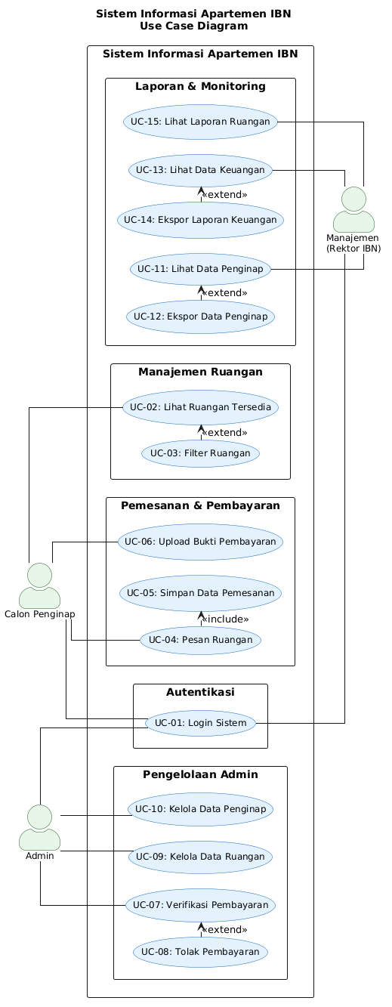

B. Deskripsi Use Case
No | Nama Use Case | Aktor | Deskripsi | Relasi
UC-01 | Login Sistem | Semua Aktor | Seluruh pengguna sistem melakukan autentikasi dengan memasukkan username dan password untuk mengakses fitur sesuai hak aksesnya | -
UC-02 | Lihat Ruangan Tersedia | Calon Penginap | Calon penginap melihat daftar ruangan apartemen yang tersedia beserta detail, tipe, dan harga | -
UC-03 | Filter Ruangan | Calon Penginap | Calon penginap memfilter daftar ruangan berdasarkan ketersediaan, tipe, dan harga | <<extend>> UC-02 Lihat Ruangan Tersedia
UC-04 | Pesan Ruangan | Calon Penginap | Calon penginap melakukan pemesanan ruangan secara online melalui form yang tersedia di sistem | «include» UC-05 Simpan Data Pemesanan
UC-05 | Simpan Data Pemesanan | Sistem | Sistem menyimpan data pemesanan beserta informasi calon penginap dan mengirimkan konfirmasi | -
UC-06 | Upload Bukti Pembayaran | Calon Penginap | Calon penginap mengunggah bukti pembayaran transfer melalui sistem sebagai syarat konfirmasi pemesanan | -
UC-07 | Verifikasi Pembayaran | Admin | Admin melihat dan memverifikasi bukti pembayaran yang diunggah calon penginap | «extend» UC-08 Tolak Pembayaran
UC-08 | Tolak Pembayaran | Admin | Admin menolak bukti pembayaran yang tidak valid dan memberikan notifikasi kepada calon penginap | -
UC-09 | Kelola Data Ruangan | Admin | Admin mengelola data ruangan apartemen meliputi penambahan, pengeditan, dan penghapusan data ruangan | -
UC-10 | Kelola Data Penginap | Admin | Admin mengelola data penginap yang telah terdaftar meliputi pencarian, pengeditan, dan penghapusan data | -
UC-11 | Lihat Data Penginap | Manajemen | Manajemen melihat data lengkap seluruh penginap yang terdaftar di sistem untuk keperluan monitoring dan promosi | «extend» UC-12 Ekspor Data Penginap
UC-12 | Ekspor Data Penginap | Manajemen | Manajemen mengekspor data penginap dalam format tertentu untuk keperluan promosi dan pelaporan | -
UC-13 | Lihat Data Keuangan | Manajemen | Manajemen melihat data keuangan apartemen berupa pemasukan berdasarkan periode yang dipilih | «extend» UC-14 Ekspor Laporan Keuangan
UC-14 | Ekspor Laporan Keuangan | Manajemen | Manajemen mengekspor laporan keuangan dalam format PDF atau Excel untuk keperluan evaluasi | -
UC-15 | Lihat Laporan Ruangan | Manajemen | Manajemen melihat laporan ketersediaan dan tingkat hunian ruangan apartemen secara periodik | -

C. Activity Diagram

1. Activity Diagram: Autentikasi (Skenario Login)
Diagram ini merangkum Use Case UC-01 untuk semua aktor.
Activity:
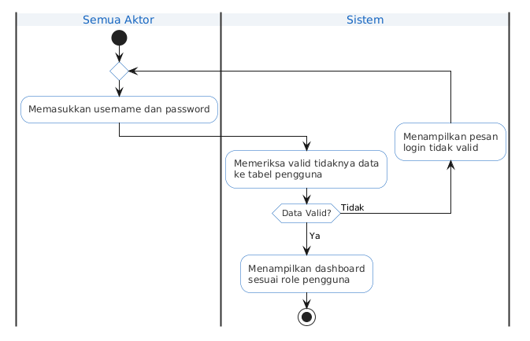

2. Activity Diagram: Proses Pemesanan Ruangan
Diagram ini menggabungkan alur UC-02 (Lihat Ruangan), UC-03 (Filter), UC-04 (Pesan Ruangan), hingga UC-05 (Simpan Data) yang dilakukan oleh Calon Penginap.
Activity:

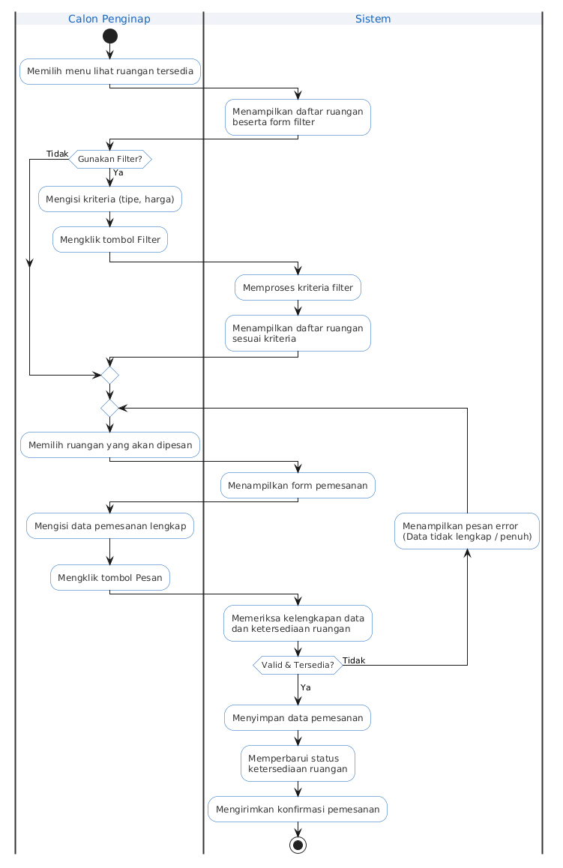

3. Activity Diagram: Alur Pembayaran & Verifikasi
Diagram ini memetakan interaksi berkesinambungan antara Calon Penginap (UC-06), Sistem, dan Admin (UC-07 & UC-08).
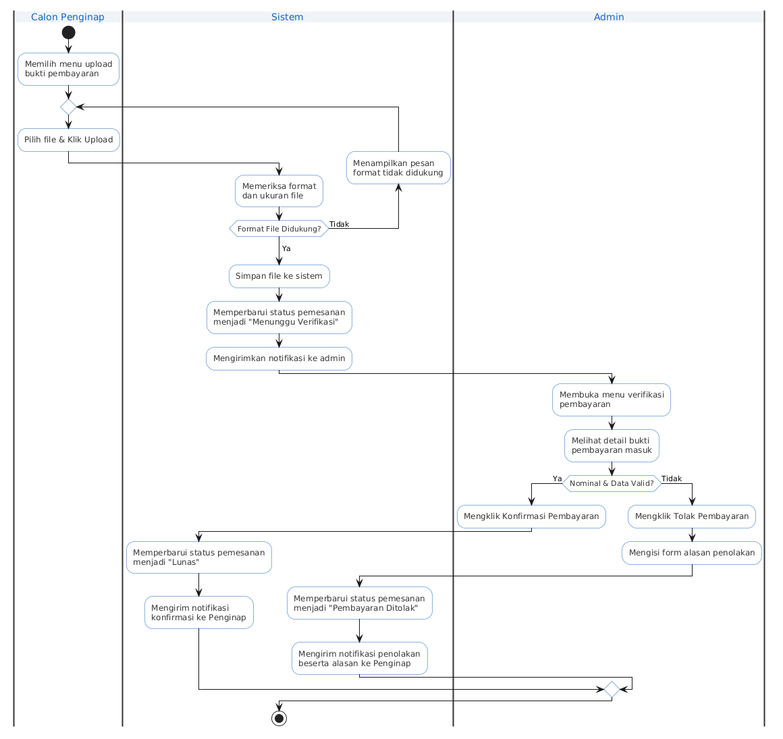
Activity:

4. Activity Diagram: Pengelolaan Master Data (CRUD)
Diagram ini merangkum proses kerja Admin dalam mengelola Data Ruangan (UC-09) dan Data Penginap (UC-10).
Activity:
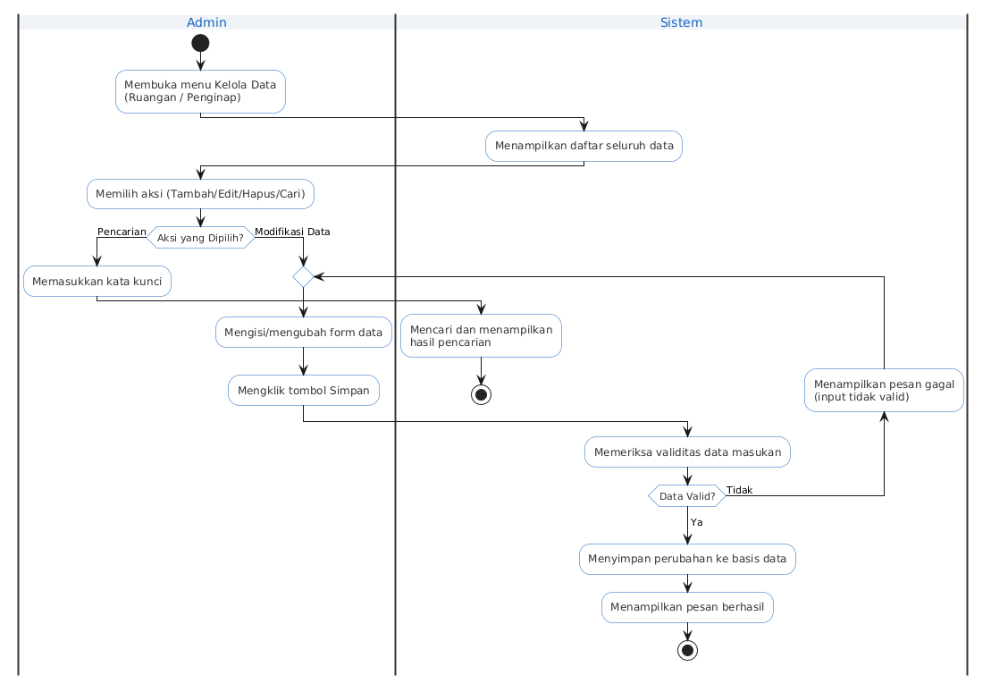

5. Activity Diagram: Laporan & Monitoring Keuangan
Diagram ini mewakili fungsi Rektor IBN / Manajemen dalam memantau operasional apartemen (UC-11 hingga UC-15).
Activity:

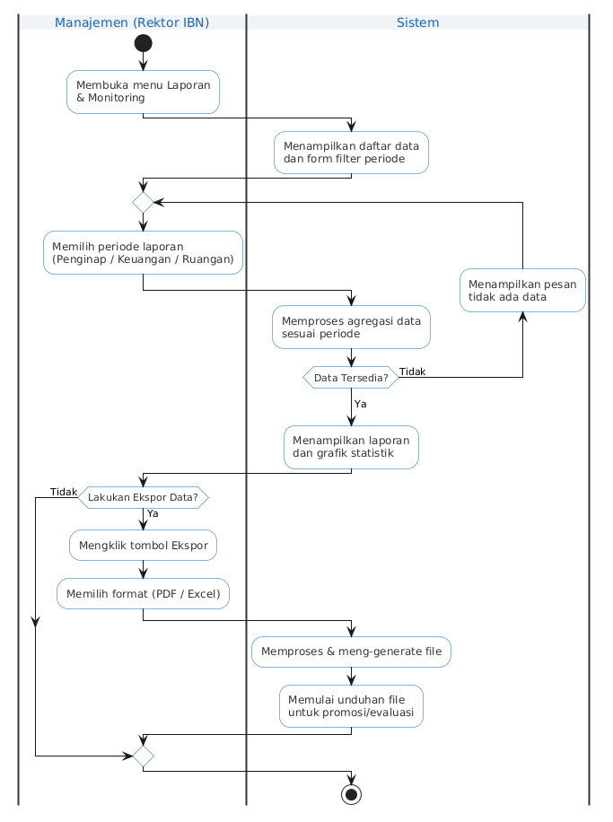

D. Deskripsi Activity Diagram
Bagian ini menguraikan pemodelan alur kerja (workflow) dari proses bisnis operasional pada Sistem Informasi Apartemen IBN. Pemodelan ini dirancang menggunakan pendekatan Swimlanes untuk memetakan batasan wewenang dan tanggung jawab secara tegas antara aktivitas Aktor dan reaksi Sistem.

1. Activity Diagram: Autentikasi (Skenario Login)
Diagram ini merepresentasikan proses autentikasi terpusat yang berlaku secara universal untuk seluruh entitas pengguna (Calon Penginap, Admin, dan Manajemen) guna menjamin keamanan hak akses sistem (role-based access).
- Alur Normal: Proses diinisiasi (Initial State) ketika aktor memasukkan username dan password pada halaman antarmuka. Sistem kemudian akan mengambil alih alur untuk melakukan validasi kredensial dengan mencocokkan data masukan terhadap record di tabel pengguna pada basis data. Apabila kredensial divalidasi sebagai benar (jalur keputusan "Ya"), sistem akan merespons dengan mengarahkan aktor ke halaman dashboard yang antarmukanya telah disesuaikan dengan role akses masing-masing aktor, lalu proses dinyatakan selesai (Final State).
- Skenario Alternatif (Validasi Gagal): Apabila data yang dimasukkan tidak ditemukan atau salah (jalur keputusan "Tidak"), sistem akan memunculkan pesan peringatan "Login tidak valid". Guna menjaga integritas tata letak alur, diagram ini menerapkan logika looping (perulangan) yang secara otomatis menahan aktor di halaman awal dan memaksanya untuk mengulang proses pengisian kredensial hingga data yang dimasukkan valid.
2. Activity Diagram: Pemesanan Ruangan
Diagram ini memetakan interaksi berkesinambungan antara Calon Penginap dan Sistem, mencakup fase pencarian ketersediaan kamar hingga penguncian data reservasi.
- Fase Pencarian dan Filter Opsional: Alur dimulai saat calon penginap mengakses menu ruangan tersedia, dan sistem merespons dengan menampilkan katalog ruangan beserta form filter. Pada titik ini, terdapat Decision Node opsional. Jika calon penginap memutuskan untuk menggunakan filter (jalur "Ya"), mereka harus memasukkan kriteria spesifik (seperti tipe dan harga), dan sistem akan melakukan penyaringan sebelum menampilkan hasilnya. Jika filter diabaikan (jalur "Tidak"), alur akan langsung melompat (merge) ke tahap pemilihan ruangan, memperlihatkan fleksibilitas sistem bagi pengguna.
- Fase Pengisian Data dan Validasi Sistem: Setelah ruangan dipilih, sistem menyajikan form pemesanan. Calon penginap diwajibkan mengisi data identitas secara lengkap dan mengeklik tombol "Pesan". Sistem kemudian mengambil alih proses untuk menjalankan dua pengecekan krusial: memverifikasi kelengkapan isian form dan memastikan bahwa ruangan tersebut masih tersedia (belum direservasi bersamaan oleh pengguna lain).
- Skenario Alternatif (Data Tidak Valid): Jika sistem mendeteksi ketidaklengkapan data atau mendapati bahwa ruangan sudah penuh (jalur keputusan "Tidak"), sistem akan memicu transisi backward (mundur). Sistem menampilkan pesan eror dan mengembalikan alur kepada calon penginap agar memperbaiki data atau memilih ruangan lain, tanpa membatalkan seluruh sesi.
- Fase Penyelesaian Transaksi: Jika seluruh data masukan valid dan ruangan dipastikan tersedia (jalur keputusan "Ya"), sistem akan meluncur ke proses akhir secara sekuensial: menyimpan record pemesanan ke dalam basis data, mengunci status ketersediaan ruangan agar tidak terjadi pemesanan ganda, mengirimkan bukti konfirmasi kepada penginap, dan proses pemesanan ditutup secara sistematis (Final State).

3. Activity Diagram: Alur Pembayaran dan Verifikasi
Diagram ini merepresentasikan alur kerja transaksional yang menghubungkan Calon Penginap sebagai pengunggah bukti bayar dan Admin sebagai verifikator, yang disinkronisasikan oleh sistem.
- Fase Unggah Bukti Bayar: Proses dimulai oleh Calon Penginap dengan mengunggah file bukti transfer. Di sini, sistem bertindak sebagai gerbang pertama dengan melakukan Decision Node terhadap validitas format dan ukuran file. Jika sistem mendeteksi ketidaksesuaian (jalur "Tidak"), alur akan ditarik kembali ke atas (backward) untuk meminta Calon Penginap mengunggah ulang file yang tepat. Jika file valid (jalur "Ya"), sistem akan memproses penyimpanan data dan secara otomatis memperbarui status pemesanan menjadi "Menunggu Verifikasi" serta mengirimkan notifikasi instan kepada Admin.
- Fase Verifikasi Admin: Setelah notifikasi diterima, Admin membuka menu verifikasi untuk meninjau detail pembayaran. Pada tahap ini, terdapat Decision Node krusial terkait keabsahan transaksi. Jika Admin mengonfirmasi bahwa nominal dan data transfer valid (jalur "Ya"), sistem akan mengubah status menjadi "Lunas" dan mengirim notifikasi sukses ke Penginap. Sebaliknya, jika ditemukan ketidaksesuaian (jalur "Tidak"), Admin dapat mengeksekusi aksi "Tolak Pembayaran" dengan menyertakan alasan penolakan, yang kemudian diproses sistem untuk memperbarui status pemesanan menjadi "Pembayaran Ditolak". Kedua jalur ini akhirnya berakhir pada titik konvergensi (Final State) yang menandakan proses pembayaran selesai ditangani.
4. Activity Diagram: Pengelolaan Data Master (CRUD)
Diagram ini menggambarkan proses manajemen data terpusat (CRUD - Create, Read, Update, Delete) yang dilakukan Admin untuk menjaga integritas data Ruangan dan data Penginap dalam sistem.
- Fase Inisiasi dan Kategorisasi Aksi: Aktivitas dimulai saat Admin mengakses menu kelola data. Sistem merespons dengan menyajikan seluruh daftar data yang tersimpan. Admin kemudian dihadapkan pada dua jalur alur utama yang dipisahkan melalui Decision Node: jalur "Pencarian" atau jalur "Modifikasi Data".
- Jalur Pencarian: Jika Admin memilih untuk mencari data, mereka cukup memasukkan kata kunci. Sistem akan memproses permintaan tersebut dan menampilkan hasil pencarian yang relevan, kemudian proses berakhir dengan tenang (stop) karena tujuan pencarian telah tercapai.
- Jalur Modifikasi Data (Tambah/Edit/Hapus): Jika Admin memilih untuk melakukan perubahan data, mereka akan berinteraksi dengan form input. Di sini diterapkan logika validasi input melalui looping. Setiap kali Admin mengirimkan data, sistem akan melakukan pengecekan validitas. Jika data dianggap tidak valid (misal: input kosong atau format salah), sistem akan memunculkan pesan kesalahan dan mengembalikan Admin ke tahap pengisian form (backward flow). Proses ini akan terus berulang hingga data dinyatakan valid oleh sistem. Jika data sudah valid (jalur "Ya"), sistem akan menyimpan perubahan ke basis data, memberikan notifikasi sukses kepada Admin, dan proses dinyatakan selesai (Final State).

5. Activity Diagram: Laporan & Monitoring Keuangan
Diagram ini mewakili fungsi manajerial tingkat tinggi yang diemban oleh pihak Manajemen (Rektor IBN) untuk melakukan pengawasan terhadap kinerja bisnis apartemen melalui data yang terpusat dan akurat.
- Fase Filter dan Agregasi Data: Alur dimulai ketika aktor Manajemen mengakses menu "Laporan & Monitoring". Sistem merespons dengan menampilkan antarmuka pemilihan periode laporan untuk berbagai kategori (Data Penginap, Data Keuangan, atau Laporan Ruangan). Sesuai dengan kaidah perancangan sistem yang efisien, diagram ini menerapkan logika Decision Node untuk memeriksa ketersediaan data pada periode yang dipilih. Jika sistem mendeteksi bahwa data pada periode tersebut kosong atau tidak tersedia (jalur "Tidak"), sistem akan memunculkan pesan peringatan dan mengarahkan aktor kembali ke awal untuk melakukan pemilihan ulang periode melalui backward flow yang rapi di luar alur utama.
- Fase Visualisasi dan Ekspor Dokumen: Apabila data berhasil ditemukan dan valid (jalur "Ya"), sistem akan melakukan kalkulasi agregasi dan menampilkan laporan dalam bentuk tabel serta grafik statistik yang intuitif untuk mendukung pengambilan keputusan. Setelah laporan ditampilkan, diagram menyediakan jalur opsional (Decision Node) bagi Manajemen untuk melakukan ekspor data. Jika Manajemen memutuskan untuk melakukan ekspor (jalur "Ya"), aktor dapat memilih format dokumen (PDF atau Excel), yang kemudian dipicu oleh sistem untuk memproses rendering file dan memulai unduhan. Jika ekspor tidak diperlukan, Manajemen dapat langsung mengakhiri aktivitas, yang secara logis menyatukan seluruh alur menuju titik penyelesaian (Final State).

